Corrigé - Lundi 8 juin 2020
Activité 1 : Dictée
Complète la grille avec les mots de la liste :
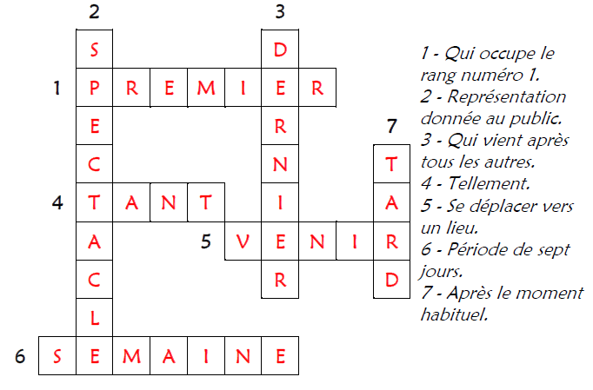
Activité 2 : Grammaire
Place les mots ci-dessus à apprendre dans le tableau des natures :

Nom | Verbe | Adjectif | Adverbe
semaine  concert  partie  spectacle  chanson | assister  venir | dernier  premier | plus  tard  tant

Activité 3 : Vocabulaire
Range les mots de la liste ci-dessus dans l’ordre alphabétique.

Assister – chanson – concert – dernier – partie – plus – premier – semaine – spectacle – tant – tard - venir

Activité 4 : Orthographe/Grammaire
Accorde l’adjectif dans les GN.

dernier : la semaine dernière
dernier : mes dernières vacances
premier : la première partie
Souligne l’adjectif dans chaque phrase et dis s’il est attribut ou épithète.

- Je n’aime pas les haricots verts. : épithète
- On appelle la Terre la planète bleue. : épithète
- Tu sembles contrarié aujourd’hui. : attribut
- Ce magnifique tableau a été peint par Dali. : épithète
- Ma sœur est pénible et fait des caprices. : attribut

Activité 5 : Conjugaison
Conjugue à l’imparfait et au futur les verbes venir et assister.
 | Venir (imparfait) | Assister (Imparfait) | Venir (futur) | Assister (Futur)
Je  Tu  Il  Nous  Vous  Ils | Venais  Venais  Venait  Venions  Veniez  venaient | J’assistais  Assistais  Assistait  Assistions  Assistiez  assistaient | Viendrai  Viendras  Viendra  Viendrons  Viendrez  viendront | J’assisterai  Assisteras  Assistera  Assisterons  Assisterez  assisteront

Activité 6 : Numération – Fractions décimales
Ecris ces fractions en chiffres :
- Cinq dixièmes : 5/10
- Trente-six centièmes : 36/100
- Dix-huit dixièmes : 18/10
- Cent soixante-huit centièmes : 68/100
Ecris ces fractions en lettres :
6/10 : six dixièmes
23/100 : vingt-trois centièmes
56/10 : cinquante-six dixièmes
50/100 : cinquante centièmes
5/100 : cinq centièmes
108/100 : cent huit centièmes
Complète :
Exemple : 7 = 700/100
2 = 20/10 8 = 80/10 3 = 30/10
6 = 600/100 5 = 500/100 1 = 100/100
Complète :
Rappelle-toi : 1/10 = 10/100
3/10 = 30/100 800/100 = 80/10 50/10 = 500/100
60/100 = 6/10 7/10 = 70/100 10/10 = 100/100
Décompose ces fractions comme dans l’exemple :
Exemple : 254/100 = 200/100 + 50/100 + 4/100 = 2 + 5/10 + 4/100
157/100 = 100/100 + 50/100 + 7/100 = 1 + 5/10 + 7/100
213/100 = 200/100 + 10/100 + 3/100 = 2 + 1/10 + 3/100
134/100 = 100/100 + 30/100 + 4/100 = 1 + 3/10 + 4/100
205/100 = 200/100 + 5/100 = 2 + 5/100
373/100 = 300/100 + 70/100 + 3/100 = 3 + 7/10 + 3/100
188/100 = 100/100 + 80/100 + 8/100 = 1 + 8/10 + 8/100

Activité 7 : La division - Entraînement
Calcule :
Division :
856 : 7
8 | 5 | 6 | 7
-7  1  -1 | 5  4  1  -1 | 6  4  2 | 122

725 : 5
7 | 2 | 5 | 5
-5  2  -2 | 2  0  2  -2 | 5  5  0 | 145

897 : 6
8 | 9 | 7 | 6
-6  2  -2 | 9  4  5  -5 | 7  4  3 | 149

Activité 8 : Grandeurs et mesures
Convertis en cm puis calcule :

- 2 m + 13 cm + 40 mm = 200 cm + 13 cm + 4 cm = 217 cm
- 5 m + 45 dm + 30 mm = 500 cm + 450 cm + 3 cm = 953 cm
- 43 m + 46 dm + 128 cm = 4 300 cm + 460 cm + 128 cm = 4 888 cm
- 45 m + 56 dm + 45 cm + 70 mm = 4 500 cm + 560 cm + 45 cm + 7 cm = 5112 cm

Complète avec <, > ou = :

- 5 km > 500 m (car 5 km = 5 000 m > 500 m)
- 111 cm > 1 m (car 1 m = 100 cm)
- 500 mm = 50 cm
- 50 dam < 5 km (car 5 km = 500 dam)
- 120 cm = 1 m 2 dm
- 5 hm < 50 km (car 50 km = 500 hm)

